|  |  |  |
| --- | --- | --- |
| **HỘI THÁNH TIN LÀNH VIỆT NAM (MN.**  CHI HỘI TÔ HIẾN THÀNH  **BAN CƠ ĐỐC GIÁO DỤC** |  | *\* Họ và tên: ________________________*  *\* Năm sinh: _________ ĐT: ___________*  *\* Lớp TCN: ________________________* |

**LỜI SỐNG HẰNG NGÀY**

**Bài số**

**20/25**

**Điểm**

⌖**Kinh Thánh: Ê-xơ-tê 1-5**

⌖**Thời gian:** Từ ngày 18.05.2025 – 25.05.2025

**I. Đọc Kinh Thánh***: Hãy khoanh tròn những đoạn Kinh Thánh quý vị đã đọc xong trong tuần này:*  [**Ê-xơ-tê**](http://kinhthanh.cdnvn.com/doc-kinh-thanh/da/4?v=VI1934#1)  **1, 2, 3,** **4, 5.**

**II. Thực hiện theo yêu cầu của từng câu sau và cho biết địa chỉ đầy đủ, cụ thể**:

**1.** **Khoanh tròn ý đúng nhất** | Trước khi ra mắt vua, bà Ê-xơ-tê kêu gọi toàn dân Giu-đa ở Su-sơ cùng bà làm điều gì?

**a.** Chỉ kiêng ăn trong 3 ngày; **b.** Không ăn & uống trong 3 ngày đêm;

**c.** Chỉ các nàng hầu kiêng cữ ăn thôi; **d.** Các câu a, b, c đều đúng.

* KT __________

**2. Khoanh tròn ô đáp án phù hợp |** Nhận định sau đúng hay sai:

*Sự xuất hiện và thái độ không đứng dậy, không chuyển động của Mạc-đô-chê   
đã khiến cho sự vui vẻ hớn hở của Ha-man thành lòng giận dữ.*

|  |  |  |  |  |
| --- | --- | --- | --- | --- |
| a. **Đúng** |  | b. **Sai** |  | * KT _________ |

|  |  |  |  |
| --- | --- | --- | --- |
| **3.** | **Điền Đ trước ý Đúng và S trước ý Sai** | | **KT** |
| **a.** |  | Hoàng hậu Vả-thi là người có dung mạo rất tốt đẹp. | ________ |
| **b.** |  | Việc Vả-thi bất tuân lệnh của vua A-suê-ru khiến bà mất chức hoàng hậu. | ________ |
| **c.** |  | Yến tiệc mà vua A-suê-ru đãi các quan tướng trong 150 ngày. | ________ |
| **d.** |  | Chiếu chỉ của vua: Vợ phải tôn kính chồng, đàn ông phải làm chủ nhà mình. | ________ |

**4. Điền vào chỗ trống |** Nêu sự tương phản giữa vua quan và dân thành Su-sơ, khi   
chiếu chỉ tuyệt diệt dân Giu-đa ban truyền:

* ***Vua quan:*** . . . . . . . . . . . . . . . . . . . . . . . . . . . . . . . . . . . . . . . . . . . . . . . . **;**
* ***Dân:*** . . . . . . . . . . . . . . . . . . . . . . . . . . . . . . . . . . . . . . . . . . . . . . . . . . . . . .**.**

* KT __________

**5. Khoanh tròn ô đúng nhất** *|* Tại sao khi vừa tiến cung, Ê-xơ-tê được quan thái giám các cung phi rất ưu ái, và lúc vừa tiến vua, lại được thương mến hơn các cung phi khác?

|  |  |  |  |  |  |  |  |
| --- | --- | --- | --- | --- | --- | --- | --- |
| **a.** Bà đẹp hơn hết |  | **b.** Bà hiền lành |  | **c.** Bà được ơn |  | **d.** Bà vâng lời | *KT __________ |

**6. Đánh dấu** ✓ **vào ô ĐÚNG NHẤT** | Hành động nào của Mạc-đô-chê cho thấy ông vẫn nhận biết Đức Chúa Trời và thờ phượng Ngài:

❒ **a.** Ông không cúi xuống, không lạy Ha-man;❒ **c.** Câu a,b đúng;

❒ **b.** Ông thường xuyên cầu nguyện; ❒ **d.** Câu a,b sai;

* KT __________

**7. Khoanh tròn ý đúng nhất** | Từ/cụm từ thích hợp để điền vào chỗ trống trong câu sau?

*Theo lời dặn của* [1] *. . . . . . ., Ê-xơ-tê* [2] *. . . . . .  cho mọi người biết nguồn gốc dân tộc mình.*

**a.** [1] Hê-gai, [2] không tỏ ra; **b.** [1] Mạc-đô-chê, [2] tỏ ra;

**c.** [1] Hê-gai, [2] tỏ ra;; **d.** [1] Mạc-đô-chê, [2] không tỏ ra.

* KT __________

**8. Khoanh tròn ý đúng nhất** | “***Bỏ*** ***Phu-rơ***” có nghĩa là…

**a.** Bỏ trốn; **b.** Bỏ chạy;

**c.** Bỏ thăm; **d.** Bỏ của chạy lấy người.

* KT __________

**9. Khoanh tròn ý đúng nhất** | Khi biết chiếu chỉ tuyệt diệt dân Giu-đa được ban hành,   
Mạc-đô-chê đã:

**a.** Đi vào cửa của vua mà khóc; **b.** Xé áo mình, mặc cái bao và phủ tro;

**c.** Khóc cay đắng ở giữa thành; **d.** Câu b, c đúng.

* KT __________

**10. Tìm câu Kinh Thánh được mô tả bởi các hình ảnh sau:** * KT __________

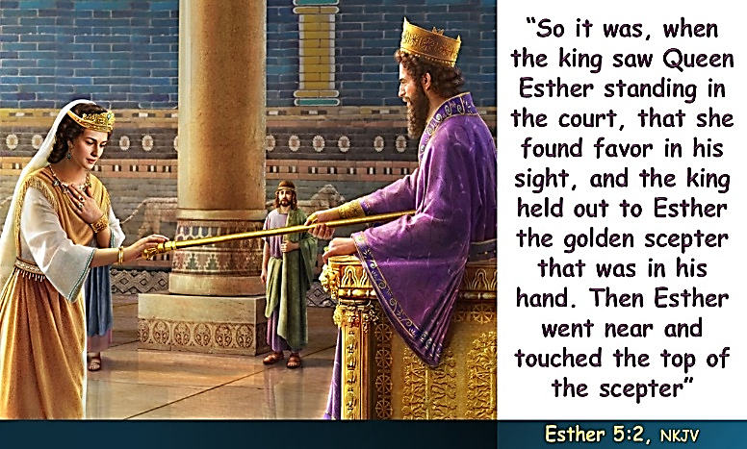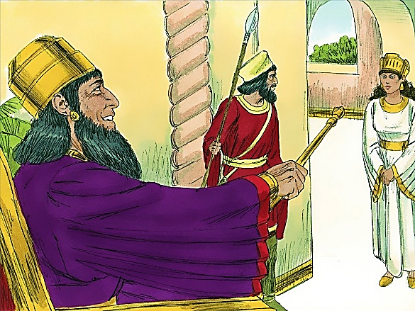

**THÔNG BÁO**

* **Hạn nộp bài 20/25**: **25.05.2025**. Bài nộp xin bỏ vào thùng Thu bài đọc   
  Lời Sống Hằng Ngày. ***Bài nộp trễ không được tính điểm***. Không tính điểm   
  bài nộp nhiều lần hoặc làm bằng bút chì. Không được viết tắt các danh của   
  Ba Ngôi Đức Chúa Trời.
* Quý tín hữu có thể quét mã QR để tải bài làm, hoặc tải từ link:   
  <https://httltohienthanh.org/co-doc-giao-duc/loi-song-hang-ngay>
* **Nhận bài:** tại lớp Trường Chúa Nhật hoặc bàn Tiếp Tân / phòng Trường Chúa Nhật.
* Mời quý tín hữu tích cực tham gia chương trình này.

**Chương Trình *LỜI SỐNG HẰNG NGÀY***

